Pozdravljeni
Pošiljam vam naloge za delo pri družboslovju. Poiščite svoj razred, tam vas bodo čakale naloge za vsak dan posebej, ko imate na urniku družboslovje. V kolikor ne rabite odgovarjati na nobena vprašanja ne rabite pošiljati slik, če pa je potrebno odgovoriti na kakšna vprašanja pa pošljite slikico odgovorov.

Lep pozdrav
Vaša razredničarka Katja
6. č

Četrtek 12. 11. 2020

Danes prepiši ta zapis v zvezek. V kolikor nimaš printerja in ne moreš natisniti slike odpri učbenik na str. 36 in preriši (prazen list papirja daj gor na sliko in nato obriši) zemljevid Slovenije, ki je na dnu strani. Nato pa enako kot je na tem prerisanem zemljevidu označi naravne enote. Če boš pa natisnil zemljevid pa si pomagaj z zemljevidom na str. 36 in označi naravne enote.

NARAVNE ENOTE SLOVENIJE

Slovenija je pokrajinsko zelo členjena pokrajina (ravnine, hribovje, gričevje, doline, reke, jezera, morje …).

Glede na različnost pokrajin in druge značilnosti Slovenijo ločimo na štiri naravne enote:
- alpski svet,
- dinarski svet,
- panonski svet
- primorski svet

NARAVNA ENOTA je pokrajina s podobno oblikovanim zemeljskim površjem, podnebjem, rastlinstvom, živalstvom.

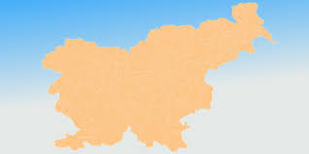
Petek 13. 11. 2020

Danes boš prepisal zapis v zvezek o Alpskem svetu. Prav tako boš v tem zapisu zasledil definicije raznih z krepko poudarjenih besed. Ko boš vse prepisal boš s pomočjo googla poiskal slike in fotografije teh pojmov, da bodo bolj jasni.

ALPSKI SVET

Alpski svet leži na severozahodu (SZ) Slovenije. Je njen največji del. Imenuje se po gorovju Alpe.
Sestavljen je iz visokih gora – gorovij, dolin in kotlin.

Gorovje - skupina gora, ki jih obkrožajo ravnine oz. nižine.
Hrib - srednje visoka vzpetina na zemeljskem površju.
Hribovje – skupina hribov.
Planota - ravninsko ali rahlo razgibano geografsko območje na relativno visoki nadmorski višini v okviru hribovja ali gorovja.
Grič - nižja vzpetina na zemeljskem površju.
Dolina - nižji, navadno podolgovat svet med hribi ali v gričevnati pokrajini[1], pogosto z reko, ki teče skoznjo.
Kotlina – nižji, raven svet obdan z nižjimi in višjimi vzpetinami.

S pomočjo spleta poišči in skiciraj gorovje in dolino.

8. č

Četrtek 12. 11. 2020

Pričela bova z obravnavo nove snovi. Preselila se bova v novo geografsko enoto Evrope – Srednja Evropa. V ta del Evrope spada tudi Slovenija. Prepiši zapis v zvezek in s pomočjo zemljevida odgovori na vprašanje pod zapisom v zvezek.

SREDNJA EVROPA

Srednja Evropa leži med Južno, Severno, Vzhodno in Zahodno Evropo.
Države Srednje Evrope povezuje njihova lega in del skupne zgodovine.
Razlikujejo se po naravnogeografskih in narodnostnih značilnostih.
Med naravnimi enotami ni ostrih naravnih meja, saj enote prehajajo ena v drugo.
Naravne enota Srednje Evrope so:
- Panonska kotlin
- Alpe
- Karpati
- Sredogorje
- Nemško – Poljsko nižavje

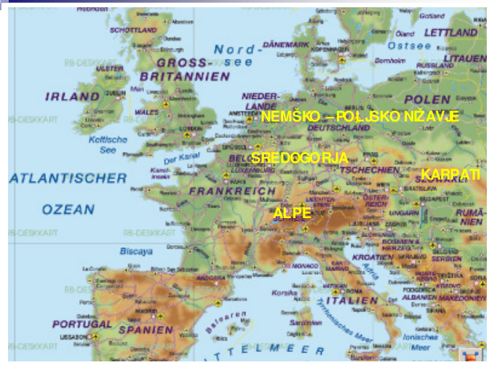
Na zgornjem zemljevidu imaš zemljevid Evrope in označene naravne enote Srednje Evrope (manjka samo Panonska nižina). Označenim enotam določi lego glede na smeri neba. Ugotovi kje prevladuje ravninski svet, sredogorje in kje je visokogorski svet. Svoje ugotovitve zapiši v zvezek.

Petek 13. 11. 2020

Danes se boš malce pozabaval z državami Srednje Evrope. Spet ti bom napisala krajši zapis za v zvezek, ki ga boš prepisal in nato boš odgovoril na vprašanja.

DRŽAVE SREDNJE EVROPE

Srednjo Evropo sestavljajo celinske in obmorske države.
Celinske države so tiste države, ki nimajo dostopa do morja.
Obmorske države so tiste države, ki imajo dostop do morja.

V Srednjo Evropo štejemo devet držav. Te države so:
- Madžarska - ______________________
- Švica - ____________________
- Lichtenstein - __________________
- Nemčija - ____________________
- Avstrija - ___________________________
- Češka - ___________________________
- Poljska - ___________________________
- Slovaška - _________________________
- Slovenija - _______________________

S pomočjo googla poišči glavna mesta vseh naštetih držav in jih v zvezek napiši namesto prazne črte.
V učbeniku na str. 32 najdeš zemljevid držav Srednje Evrope. Dobro si ga oglej in razdeli države na dve skupini:
CELINSKE DRŽAVE | OBMORKSE DRŽAVE
Tabelo prepiši v zvezek in vanjo vpiši države.
Med katere države spada Slovenija?

9. č

Sreda 11. 11. 2020

Danes bomo podrobneje raziskali Združene države Amerike. Zapisala vama bom krajši zapis, ki ga bosta prepisala v zvezek. Na koncu vama bom zapisala par vprašanj na katera bosta odgovorila s pomočjo spleta ali učbenika.

ZDRUŽENE DRŽAVE AMERIKE – ZDA

Združene države Amerike sestavlja 50 zveznih držav. Dve zvezni državi, se ne držita sklenjenega ozemlja ZDA, to sta Aljaska na severu in Havaji v Tihem oceanu.
Prestolnica in sedež vlade je v mestu Washington D.C. Predsednik ZDA živi v Beli hiši.

ZDA so največja gospodarska in politična sila na svetu.
Gospodarstvo je močno zaradi naravnega in rudnega bogastva: velike zaloge vodne energije, nafte, plina, premoga, železova in druga ruda.
V prejšnjem stoletju sta bili najpomembnejši železarska in jeklarska industrija, ki sta proizvajali surovine za industrijo motornih vozil in kmetijskih strojev.
Po drugi svetovni vojni so se začele uvajati nove industrije:
- Kemična
- Prehrambna
- Letalska
- Vesoljska
- Elektrotehnična
- Računalniška

ODGOVORI:

1. Na kakšen način je v ZDA med leti 1619 in 1808 prišla večina črncev?
2. Kdo in kdaj je v ZDA ukinil suženjstvo?
3. Kdo so bili prvotni prebivalci Severne Amerike in kje živijo v ZDA?
4. Vrstam industrije, ki so zapisane v alinejah poišči najbolj znane predstavnike v ZDA.

Četrtek 12. 11. in petek 13. 11. 2020

V naslednjih dveh dneh bosta oba pripravila krajšo seminarsko nalogo. Seminarska naloga naj zajema eno wordovo stran ali pa dve, če bosta zraven dodala kakšno sliko. V glavnem, napisanega mora biti za eno word stran, pisava 12.
Primer si lahko ogledata na tej povezavi: https://dijaski.net/gradivo/geo_sno_severna_amerika_12__prebivalstvo

TAMARA

Tvoja tema so: Prvotni prebivalci Severne Amerike

Pri referatu naj bo zajeto:
- Kdo so bili prvotni prebivalci Severne Amerike in kdaj približno so prišli v Severno Ameriko
- Kako so živeli ( kje so prebivala, kakšna so bila njihova prebivališča, noša, hrana, s čim so se preživljali, kako so bile razdeljene vloge med spoloma).
- Katera plemena poznamo.
- Položaj prvotnih prebivalcev danes.

TILEN
Tvoja tema je: NASA

Pri referatu naj bo zajeto:
- Kaj je NASA in kdaj ter zakaj je bila ustanovljena?
- Kateri so njeni najvidnejši dosežki (opiši 3)?
- Navedi in opiši par njenih programov.
- Izberi si enega znanstvenika ali astronavta in napiši nekaj o njem.

Seminarske naloge mi pošljita na mail najpozneje v sredo 18. 11. 2020. V kolikor iz kakršnih koli razlogov tega ne moreta storiti me kontaktirajta na mail, da se dogovorimo o novem datumu.

